大五班每日动态
4月21日 星期二 阴
每一个小日子
来园情况
1.幼儿来园人数：大五班应到25人，实到24人，1人请假。
2.晨间来园：
观察目的：幼儿晨间来园后几件事的完成情况
观察内容：来园幼儿进班后物品整理的有序性及打招呼情况
进班时间——1来园较早（8：10前） 2按时入园（8：10—8：20） 3迟到（8：30之后）
打招呼情况——1主动完成 2提醒后完成 3未完成
物品整理情况——1按要求整理 2基本按要求整理 3未按要求整理
姓名 | 入园情况 | 情绪（打招呼） | 物品 | 姓名 | 入园情况 | 情绪 | 物品
吴彧辰 | 1 | 1 | 1 | 孙瀚哲 | 1 | 1 | 1
张文玉 | 1 | 1 | 1 | 张子熠 | 2 | 1 | 1
冯梦瑶 | 1 | 1 | 1 | 刘宸汐 | 1 | 1 | 1
张歆茹 | 3 | 1 | 1 | 吴曦陌 | 1 | 1 | 1
张妤 | 2 | 1 | 1 | 方书彦 | 3 | 1 | 1
周泽琦 | 1 | 1 | 1 | 邱梓安 | 2 | 1 | 1
梁宇润 | 2 | 1 | 1 | 霍学辰 | 1 | 1 | 1
于悠 | 2 | 1 | 1 | 陆明轩 | 1 | 1 | 1
郭瑞晨 | 1 | 1 | 1 | 何清墨 | 2 | 1 | 1
黄宇哲 | 1 | 1 | 1 | 吴歆悦 | 1 | 1 | 1
冯文尧 | 1 | 1 | 1 | 叶宸泽 | 2 | 1 | 1
邵思涵 | 1 | 1 | 1 | 刘心悦 | 1 | 1 | 1
徐裕宸 | 1 | 1 | 1

早点
今天的早点我们喝的是热乎乎的牛奶，有香甜的饼干真是太美味啦！宝贝们吃得津津有味，牛奶也都按个人所需喝完了。希望明天我们的宝贝们可以继续保持哦！

户外游戏
小朋友对于新调整的攀爬架
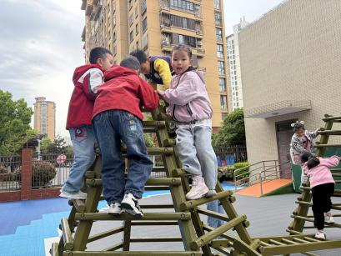 | 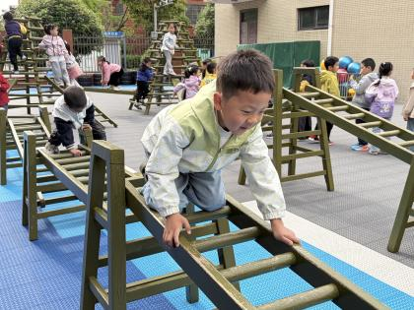
我们登上最高的地方看看。 | 我要穿过这个丛林。
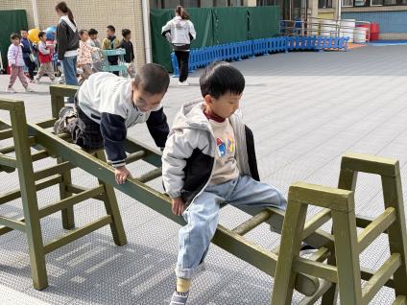 | 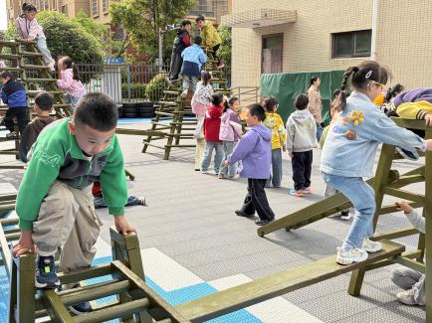
我要慢慢走。 | 这里还有另一条路呢。

集体游戏
《明亮的玻璃窗》是一组三张的图片，图片生动形象，简单易懂，讲述了小动物正在上课，突然下起了雨，雨水打进了教室，小动物们想办法遮雨的故事，易于幼儿讲述。其中前两张图片简洁明了，适合幼儿观察讲述，难点在于第三张图片，不仅要鼓励幼儿根据前两张图片的内容大胆想象，还要幼儿尝试讲述出用不同物品遮窗的不同效果，教育幼儿遇事要动脑筋、想办法。
大班孩子理解图片的能力大大增强，他们能认真观察图片，用简单的语言描述图片的主要内容。通过观察图片，大部分幼儿都能根据图片提供的线索展开合理的想象、积极讲述，个别幼儿只会观察却不能用完整的语言讲述内容，需要老师鼓励。多数幼儿能认真倾听，但持续时间不长
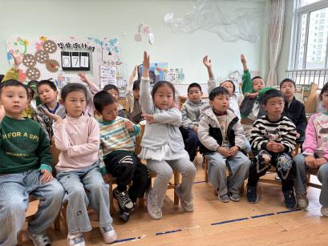 | 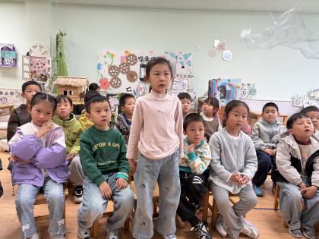
准备开始。 | 我看到了哪里有太阳。
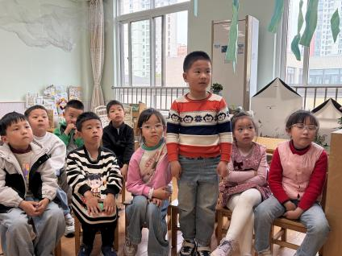 | 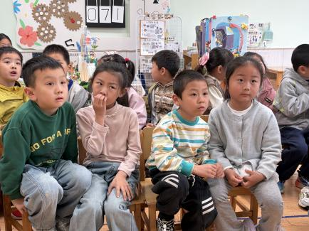
玻璃破了，雨掉进来了。 | 你先听我讲这个故事。

生活活动
序号 | 姓名 | 坚持午睡 | 水杯喝完 | 用好点心、吃完午餐 | 是否尿裤子
1 | 吴彧辰 | ★ | ★ | ★ | ★
2 | 何清墨 | ★ | ★ | ★ | ★
3 | 吴歆悦 | ★ | ★ | ★ | ★
4 | 张文玉 | ★ | ★ | ★ | ★
5 | 冯梦瑶 | ★ | ★ | ★ | ★
6 | 张歆茹 | ★ | ★ | ★ | ★
7 | 张妤 | ★ | ★ | ★ | ★
8 | 周泽琦 | ★ | ★ | ★ | ★
9 | 梁宇润 | ★ | ★ | ★ | ★
10 | 于悠 | ★ | ★ | ★ | ★
11 | 郭瑞晨 | ★ | ★ | ★ | ★
12 | 黄宇哲 | ★ | ★ | ★ | ★
13 | 冯文尧 | ★ | ★ | ★ | ★
14 | 孙瀚哲 | ★ | ★ | ★ | ★
15 | 张子熠 | ★ | ★ | ★ | ★
16 | 刘宸汐 | ★ | ★ | ★ | ★
17 | 吴曦陌 | ★ | ★ | ★ | ★
18 | 叶宸泽 | ★ | ★ | ★ | ★
19 | 方书彦 |  | ★ | ★ | ★
20 | 邱梓安 | ★ | ★ | ★ | ★
21 | 霍学辰 | ★ | ★ | ★ | ★
22 | 陆明轩 | ★ | ★ | ★ | ★
23 | 邵思涵 | ★ | ★ | ★ | ★
24 | 刘心悦 | ★ | ★ | ★ | ★
25 | 徐裕宸 | 回家 | ★ | ★ | ★
温馨提示
★早晚天气差距较大，请家长们为孩子及时增减衣服的衣物！
★家长朋友们可以定期查看宝贝们的指甲长短情况，及时进行修剪哦！

